**Nexus 3000**

**Zapotrzebowanie na sprawne urządzenia sieciowe rośnie coraz bardziej. Nie dziwne więc, że kolejne sklepy wchodzą do gry dostarczając wysokowydajne urządzenia takie jak na przykład Nexus 3000.**

Inwestycja w rozbudowaną infrastrukturę zawsze będzie dobrym pomysłem. Szczególnie wtedy, gdy od niej zależą wyniki, jakie będzie osiągać nasza firma. Korzystanie z odpowiednio przygotowanych urządzeń okaże się nieodzowne, kiedy tylko zacznie się ona rozrastać nie tylko finansowo, ale i pod względem liczebności zespołu. Zachęcamy zatem do skorzystania z szerokiej oferty naszego sklepu na wszelkiego rodzaju urządzenia sieciowe. Wśród nich znajdziecie między innymi serię **Nexus 3000** oraz wszystko co potrzebne do jej sprawnego działania.

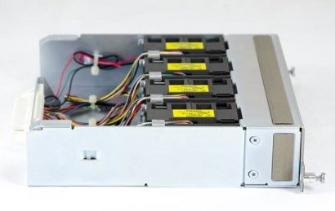

**Dlaczego warto zdecydować się na Nexus 3000?**

Przede wszystkim są to urządzenia najwyższej klasy. Wiąże się z tym nie tylko ich wysoka sprawność energetyczna. Wynika z tego także wysoka wydajność i niezawodność, tak bardzo ceniona w zastosowaniach profesjonalnych. Polecamy je każdemu, kto chce się zaopatrzyć w sprzęt sieciowy na lata. W naszej ofercie posiadamy urządzenia fabrycznie nowe oraz refabrykowane. Refabrykowane, to znaczy używane doprowadzane do stanu nowości poprzez wymianę poszczególnych elementów. Ponadto, na każdy produkt oznaczony należący do serii **Nexus 3000** udzielamy gwarancji o czasie trwania wynoszącym 12 miesięcy. Możliwe jest oczywiście dodatkowe wydłużenie tego okresu do nawet 5 lat.

[Nexus 3000](https://sklep.comel-it.com/nexus-3000_755)